RELAÇÃO ENTRE SUBSTRATO E DESENVOLVIMENTO INICIAL EM PLÂNTULAS DE CASSIA GRANDIS

Augusto de Lima Barbosa¹, Barbara gomes de Moura², Maria Katielly Menezes Batista³, Gizeli Vasconcelos dos Santos⁴, Marcio Vinicius da Silva Santos⁵; Vitória da Silva⁶, Mariana de Souza Santos ⁷, Emilly Luize Guedes da Silva⁸, Gustavo Henrique do Nascimento Silva⁹ Hugo Henrique Costa do Nascimento¹⁰.
Universidade Federal de Alagoas^{1,2,3,4,5,6,7,8,9,10}.
augusto.barbosa@ceca.ufal.br

RESUMO
O presente trabalho tem como objetivo efeitos de diferentes formulações de substratos no crescimento de plântulas de Cassia grandis L.f. O experimento foi realizado no Laboratório de Tecnologia da Produção localizado no Campus de Engenharias e Ciências Agrárias da Universidade Federal de Alagoas. Para isto foram montados 13 tratamentos baseados em formulações com Areia lavada, Pó de serra e Cavaco, com 5 repetições (cada), contendo em cada repetição 10 sementes. Totalizando 520 sementes. Foram avaliadas a altura das plântulas, diâmetro do caule, número de folhas e folíolo, e no fim do período experimental, foi possível avaliar a produção de matéria seca dos seguintes órgãos: folha, caule, sistema radicular, total e relação raiz parte aérea, e por fim realização de alocação dentro dos tratamentos e entre os tratamentos. As formulações de substratos aplicados influenciaram significativamente o crescimento das plântulas e dentro os substratos, a formulação 40% cavavo e 60% Areia lavada mostrou-se o mais adequado para a formação inicial de mudas de Cassia grandis L.f., promovendo crescimento equilibrado e maior acúmulo de biomassa, mesmo com menor estatura das plântulas.

Palavras-chave: Cassia-rosa, crescimento vegetal, Pó de serra, Cavaco, Produção de mudas.

INTRODUÇÃO
A Cassia grandis L.f, popularmente conhecida como cassia ou cássia-rosa espécie nativa do Brasil, pertence à família Fabaceae e está representada no território nacional por mais de 500 espécies, manifestando-se na forma de árvores, arbustos e ervas. Essa espécie pode atingir alturas superiores a 30 metros, apresenta frutos lenhosos e, embora amplamente distribuída no Brasil, não é endêmica do país. Segundo Lorenzi (1992), a C. grandis ocorre em matas primárias abertas e em formações secundárias, sendo mais abundante na região Amazônica. Devido às suas características ornamentais e paisagísticas, tem sido amplamente utilizada em áreas urbanas e projetos de arborização.
Diante dessas qualidades, a C. grandis é considerada relevante em projetos de paisagismo e reflorestamento, mas sua principal aplicação se dá na indústria madeireira. Conforme Silva e Lemos (2002), sua madeira é altamente recomendada para uso na construção civil, especialmente em acabamentos internos, devido à sua durabilidade e qualidade. Contudo, a propagação dessa espécie encontra desafios, principalmente pela dormência presente nas sementes, uma característica comum entre as Fabaceae. De acordo com Lopes, Dias e Macedo (2006), essa dormência é do tipo tegumentar e atua como uma barreira física, limitando a entrada de água nas sementes e, consequentemente, dificultando o processo de germinação.
Essa dormência tegumentar é apontada como um dos principais entraves à propagação de espécies florestais (FLORIANO, 2004). Segundo Fowler e Binchetti (2000), qualquer ruptura no tegumento, sem atingir o hilo, pode facilitar a entrada de água e gases, desencadeando o processo germinativo e o subsequente brotamento das plântulas. Para contornar essa limitação, sementes de C. grandis foram submetidas a tratamentos de escarificação mecânica e embebição em água, organizadas em nove tratamentos com cinco repetições. As sementes foram dispostas em bandejas contendo oito unidades cada, totalizando 520 sementes coletadas aleatoriamente.
A propagação de espécies nativas é frequentemente comprometida pela dormência das sementes, o que retarda a germinação (SANTOS et al., 2003). Enquanto cerca de um terço das espécies florestais germinam facilmente sob condições ideais, outras requerem tratamentos específicos para superação da dormência (KRAMER & KOZLOWSKI, 1972). Nesse contexto, O presente trabalho tem como objetivo efeitos de diferentes formulações de substratos no crescimento de plântulas de Cassia grandis L.f.

MATERIAL E MÉTODOS
O experimento foi conduzido no ano de 2024, no Laboratório de Tecnologia da Produção (LATEP), vinculado ao setor de Silvicultura e Viveiros Florestais, localizado no Campus de Engenharias e Ciências Agrárias (CECA) da Universidade Federal de Alagoas (UFAL), em Rio Largo – Alagoas (09°28’02” S; 35°49’43” W; 127 m de altitude).
As sementes de Cassia grandis L.f foram inicialmente coletadas no próprio CECA. Em seguida, realizou-se a lavagem da areia utilizada como substrato, o beneficiamento das sementes e a escarificação mecânica na região oposta ao hilo. Conforme recomendado por Lobato (1969), esse método é eficaz para a superação da dormência tegumentar, característica marcante das sementes dessa espécie.
Após a escarificação, as sementes foram submetidas à embebição em água por três horas. Posteriormente, foram semeadas em recipientes plásticos quadrados preenchidos com substratos específicos que caracterizaram os tratamentos.
Após a submissão aos tratamentos, as sementes foram semeadas em bandejas plásticas com dimensões de 20 cm de comprimento, 10 cm de largura e 5 cm de profundidade. As bandejas foram preenchidas com diferentes proporções de substratos, compostos por pó de serra (ps), cavaco (c) e areia lavada (al), conforme os tratamentos definidos. Foram utilizadas 520 sementes sendo distribuídas em 13 tratamentos e cinco repetições contendo 10 sementes cada.
Os tratamentos consistiram nas seguintes combinações: 100% ps; 100% c; 100% al; ps 80% + al 20%; ps 60% + al 40%; ps 40% + al 60%; ps 20% + al 80%; c 80% + al 20%; c 60% + al 40%; c 40% + al 60%; c 20% + al 80%; c 50% + ps 50%; e a mistura tripla com c 33% + ps 33% + al 33%. Cada combinação foi identificada e disposta de forma organizada nas bandejas, permitindo o acompanhamento individualizado dos tratamentos.
As sementes foram observadas e irrigadas diariamente, sendo que a partir do terceiro dia após a semeadura já foram registradas as primeiras ocorrências de germinação. Assim que foram submetidos aos tratamentos, as sementes foram semeadas em bandejas plásticas com dimensões 20cm x 10cm x 5cm respectivamente de comprimento, largura e profundidade, as quais foram divididas em níveis de porcentagem (%) por tratamento, preenchidas por Areia lavada (AL), Pó de serra (PS), Cavaco (C). As bandejas foram divididas em diferentes porções de substratos, sendo:
T1 – 100% AL; T2 – 100% PS; T3 – 100% C; T4 - PS 20% / 80% AL
T5 - PS 40% / 60% AL; T6 - PS 60% / 40% AL; T7 - PS 80% / 20% AL
T8 - C 20% / 80% AL; T9 - C 40% / 60% AL; T10 - C 60% / 20% AL
T11 - C 80% / 20% AL; T12 - C 50% / 50% OS; T13 - C 33% / 33% AL / 33% PS

Ao total de 21 dias foi realizada a última contagem e o desmonte do experimento da seguinte maneira: Foram retiradas toda a areia presente nos recipientes e deixados apenas as plântulas germinadas. Após isso, foi realizada uma biometria da raiz, caule e folhas de cada um dos tratamentos. Os parâmetros como comprimento da raiz e altura foram medidos com auxílio de uma régua (cm), diâmetro (cm) do caule com auxílio de um paquímetro digital (0,001mm) e na contagem de número de folhas e número de folíolos foram consideradas aquelas que estavam completamente expandidas, e por fim, a contagem do número de folíolos. Logo depois, com o auxílio de uma tesoura foi separada a planta em raiz, caule, folhas, e em seguida inserindo-as em saquinhos de papel, cada um deles devidamente sinalizado quanto ao tratamento e repetição, logo após sendo postos então em uma estufa para a secagem do material. Ademais, após 5 dias na estufa, a matéria seca da raiz (MSR), matéria seca do caule (MSC), e matéria seca foliar (MSF) de cada tratamento e repetição foi pesada em uma balança de precisão. De posse desses dados foram calculadas as grandezas de alocação de biomassa do da folha (ABF), caule (ABC), raiz (ABR), além da relação raiz parte aérea.
Os dados obtidos foram submetidos à análise de variância (ANAVA), e as médias dos tratamentos foram comparadas pelo teste de Tukey, ao nível de 5% de probabilidade, utilizando-se o software SISVAR (versão 5.3 – Build 75). A elaboração dos gráficos foi realizada com o auxílio do software SigmaPlot.

RESULTADOS E DISCUSSÃO

A germinação iniciou no 3º dia após a semeadura e a avaliação do crescimento de plântulas de Cassia grandis em diferentes substratos (Tabela 1) revelou variações significativas entre os tratamentos quanto aos parâmetros analisados. A altura da plântula (AP) foi maior nos tratamentos T6 (PS 60%/40% AL) e T12 (C 50%/50% PS), com médias de 15,16 cm e 15,77 cm, respectivamente, sendo estatisticamente superiores aos demais. Em contrapartida, o tratamento T9 (C 40%/60% AL) apresentou a menor altura (9,47 cm), sendo significativamente inferior, o que indica que proporções elevadas de composto nesse substrato podem limitar o crescimento em altura das plântulas.
Com relação ao diâmetro do caule (DC), o tratamento T5 (PS 40%/60% AL) apresentou o maior valor (3,54 mm), destacando-se estatisticamente em relação aos demais. Esse resultado sugere que a combinação desse substrato promove maior vigor do caule. Já os menores diâmetros foram observados em T12 (C 50%/50% PS) e T13 (C 33%/33% AL/33% PS), com 1,79 mm e 1,69 mm, respectivamente, demonstrando menor robustez das plântulas nesses tratamentos.
No parâmetro comprimento da raiz (CR), os tratamentos T5 e T13 destacaram-se positivamente, com médias de 11,72 cm e 11,33 cm, sendo estatisticamente superiores. Esses dados indicam que tais combinações de substrato favoreceram o desenvolvimento radicular. Em contraste, os tratamentos T7 (PS 80%/20%AL) e T9 apresentaram os menores comprimentos radiculares, sendo o T9 o mais limitado, com apenas 0,96 cm.
Quanto ao número de folhas (NF) e número de folíolos (Nfo), os maiores valores foram observados nos tratamentos T2 (PS 100%), T5 (PS 40%/60% AL) e T13, com destaque para T2, que apresentou a maior média de folhas (1,44) e folíolos (15,31), ambos com diferença estatística significativa. O tratamento T5 também obteve resultados expressivos nesses parâmetros, sugerindo que o equilíbrio entre PS e AL é benéfico ao desenvolvimento foliar. Por outro lado, os tratamentos T7 e T9 apresentaram os menores valores de folíolos, sendo novamente o T9 o de pior desempenho geral, o que pode estar relacionado à baixa disponibilidade de nutrientes ou à má estrutura física do substrato utilizado.

Tabela 1. Valores médios do crescimento biométrico de altura da planta, diâmetro do caule, comprimento radicular, número de folhas e número de folíolos de plântulas de plântulas de Cassia grandis submetidas a diferentes substratos.

Tratamentos | AP (cm) | DC (mm) | CR (cm) | NF | Nfo
T1 - AL 100% | 11,40 b | 2,36 ab | 5,41 b | 0,80 ab | 9,86 b
T2 - PS 100% | 14,89 a | 2,31 ab | 8,81 a | 1,44 a* | 15,31 a*
T3 - C 100% | 10,67 b | 1,98 b | 10,10 a | 0,83 ab | 7,41 b
T4 - PS 20% / 80% AL | 11,99 b | 2,24 b | 5,35 b | 1,13 a* | 11,81 ab
T5 - PS 40% / 60% AL | 12,38 b | 3,54 a* | 11,72 a* | 1,33 a* | 15,62 a*
T6 - PS 60% / 40% AL | 15,16 a* | 2,33 ab | 9,10 a | 1,03 a* | 10,72 ab
T7 - PS 80% / 20% AL | 12,72 ab | 2,91 a | 2,40 c | 0,66 ab | 3,25 c
T8 - C 20% / 80% AL | 12,66 ab | 2,13 b | 8,73 ab | 0,60 ab | 6,17 b
T9 - C 40% / 60% AL | 9,47 c | 2,00 b | 0,96 c | 0,35 b | 2,73 c
T10 - C 60% / 20% AL | 12,87 ab | 1,85 bc | 6,30 b | 1,03 a* | 9,95 b
T11 - C 80% / 20% AL | 11,31 b | 2,03 b | 7,60 b | 0,86 ab | 9,65 b
T12 - C 50% / 50% PS | 15,77 a* | 1,79 bc | 7,70 b | 0,76 ab | 7,97 b
T13 - C 33% / 33% AL / 33% PS | 12,51 b | 1,69 c | 11,33 a* | 1,19 a* | 12,50 ab*
Médias seguidas de mesma letra não diferem entre si pelo teste de Tukey a 5% de probabilidade. O asterisco (*) indica os tratamentos em diferença estatística.

A avaliação dos diferentes substratos utilizados no desenvolvimento de plântulas de C. grandis revelou variações significativas nos parâmetros de matéria seca (Figura 1) da raiz (MSR), caule (MSC), folha (MSF), matéria seca total (MST), relação raiz/parte aérea (R/PA) e alocação de biomassa. De modo geral, os substratos influenciaram de forma distinta cada órgão da planta, sendo observada maior sensibilidade nas raízes e folhas em comparação ao caule, que apresentou menor variação entre os tratamentos. O tratamento T9 (C 40%/60% AL) destacou-se positivamente, apresentando os maiores valores de MSR, MSF, MST e R/PA, sugerindo um ambiente mais favorável ao crescimento equilibrado das plântulas.
A matéria seca da raiz foi particularmente influenciada pela composição dos substratos, com destaque para T9, que superou significativamente os demais tratamentos. Em contrapartida, substratos como T4 (PS 20%/80% AL), T10 (C 60%/20% AL) e T11 (C 80%/20% AL) resultaram em valores mais baixos de MSR, MST e R/PA, indicando possíveis limitações nutricionais ou físicas que comprometeram o desenvolvimento radicular. A alocação de biomassa reforça esses achados, evidenciando que T9 promoveu uma distribuição mais equilibrada entre raiz, caule e folha, enquanto os piores tratamentos concentraram a biomassa majoritariamente no caule, com baixa alocação para as raízes.
Esses resultados demonstram que a escolha do substrato tem papel fundamental na formação inicial de C. grandis, afetando diretamente o acúmulo de biomassa e a alocação dos recursos. A maior relação raiz/parte aérea observada em T9 indica uma adaptação eficiente ao substrato, favorecendo a absorção de água e nutrientes. Em contraste, a baixa razão observada nos tratamentos T4 e T11 pode indicar estresse ou desenvolvimento desbalanceado, comprometendo o vigor das plântulas. Portanto, T9 se mostra o substrato mais promissor para a produção de mudas dessa espécie, contribuindo para um crescimento mais homogêneo e robusto.

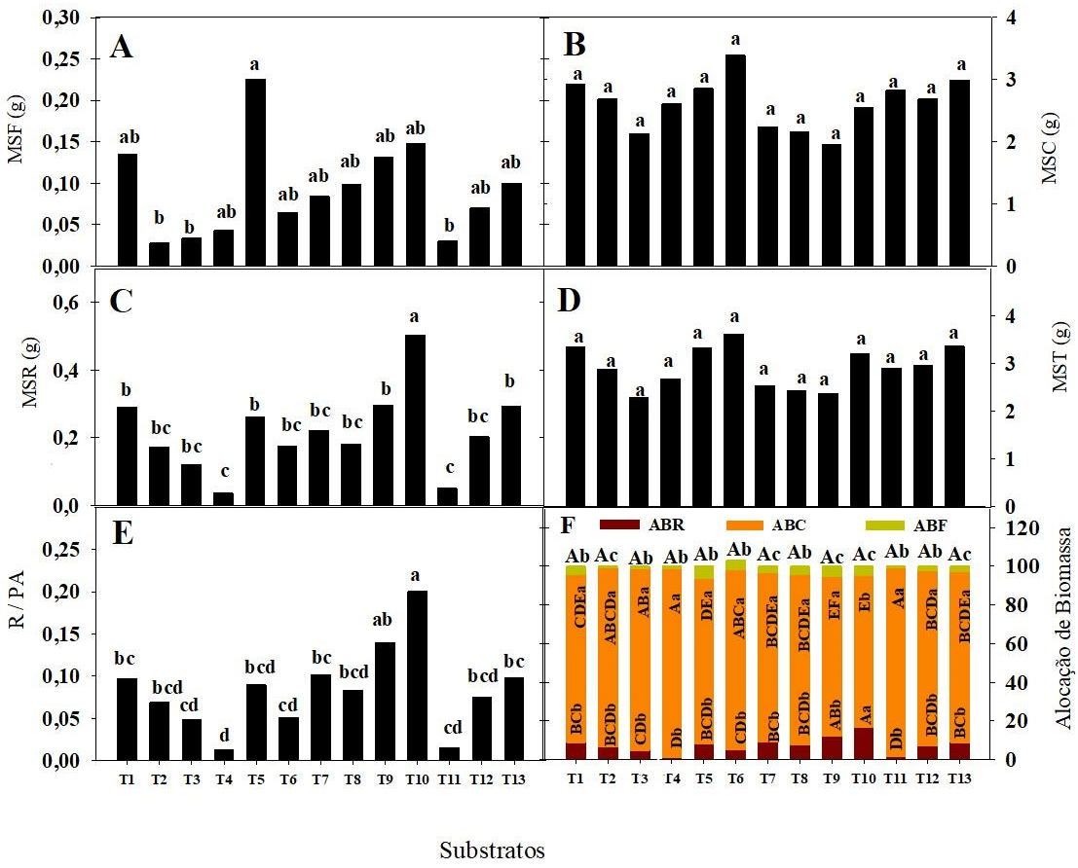
Figura 1. Valores médios da Matéria Seca da Folha (A), do caule (B), da raiz (C), total (D), relação raiz parte aérea (E) e alocação de biomassa (F) de plântulas de Cassia grandis L.f. cultivadas em diferentes substratos. Letras minúsculas comparam dentro de cada tratamento e letras maiusculas entre os tratamentos. Médias seguidas de mesma letra não diferem entre si pelo teste de Tukey a 5% de probabilidade.

CONCLUSÕES
As formulações de substratos aplicados influenciaram significativamente o crescimento das plântulas e dentro os substratos, a formulação 40% cavavo e 60% Areia lavada mostrou-se o mais adequado para a formação inicial de mudas de Cassia grandis L.f., promovendo crescimento equilibrado e maior acúmulo de biomassa, mesmo com menor estatura das plântulas.

REFERÊNCIAS
FLORIANO, E. P. Germinação e dormência de sementes florestais. Santa Rosa: ANORGS, 2004. 19 p.
FOWLER, João A. P.; BIANCHETTI, Arnaldo. Dormência em sementes florestais. Colombo: EMBRAPA-Florestas, doc. 40, 2000.
KRAMER, Paul J. e KOZLOWSKI, T. Fisiologia das árvores. Lisboa: Fundação Calouste Gulbenkian, 1972. 745 p.
LORENZI, H. Árvores brasileiras: manual de identificação e cultivo de plantas arbóreas nativas do Brasil. Nova Odessa: Plantarum, 1992. 368p.
SILVA, D. B.; LEMOS, B. S. Plantas da área verde da Super Quadra Norte 416 - Brasília, DF. Brasília: Embrapa Recursos Genéticos e Biotecnologia, 2002. 147 p.

